**Proizvodnja stirena iz benzena, tereftalna kiselina, odvajanje aromatičnih ugljovodonika, proizvodnja epihlorhidrina**

1. **Proizvodnja stirena iz benzena**

Najveći deo etil benzena se dobija alkilovanjem benzena. Skoro sav proizvedeni etilbenzen se troši za dobijanje stirena. U primeni su dva postupka alkilovanja.

* alkilovanje etenom u tečnoj fazi u prisustvu Friedel-Crafts-ovih katalizatora
* alkilovanje etenom u gasnoj fazi sa H3PO4 na nosaču od alumosilikata

Picture4

Alkilovanje u tečnoj fazi se izvodi na temp. od 85 do 95 ° C na povišenom pritisku 1 do 7 bara. Odnos etena i benzena je 0,6 : 1. Kao katalizator se najčešće koristi AlCl3

Selektivnost reakcije je niska (nastaje oko 45 % benzena, 37 % etilbenzena, 15 % dietilbenzena, 2 % polietilbenzena i 1 % katranskog ostatka).

Modifikacija razvijena u Monsanto-Lummus koristi nižu koncentraciju AlCl3 i reakcija se izvodi na 140 do 200 ° C i pritisku od 3 do 10 bara. Selektivnost u ovoj reakciji je 99 %.

Problemi sa korozijom i obradom reakcione smese koji se javljaju u prethodnim postupcima (neutralizacija sa vodom i alkalijama, sušenje aromata) favorizuju metodu u gasnoj fazi.

Glavni postupak za dobijanje stirena je katalitička dehidrogenizacija etilbenzena.

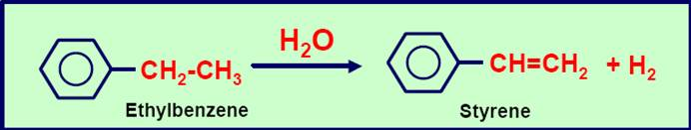

Reakcija dehidrogenizacije se izvodi u tubularnim reaktorima pri čemu se toplota za reakciju obezbeđuje sagorevanjem gasa. Katalizatori su na bazi oksida gvožđa, modifikovani sa Cr2O3 i kalijumovim jedinjenjima kao promoterima.

Dow-postupak je modifikovan i kod njega se temperatura potrebna za reakciju obezbeđuje pregrejanom vodenom parom (2,5 do 3 kg pare po 1 kg etilbenzena). Ovaj proces se izvodi u reaktoru sa slojevima. Konverzija etilbenzena je oko 40 % sa konvencionalnim katalizatorima dok sa novijim katalizatorima je poboljšana do 60 do 65 %. Selektivnost prema stirenu kao proizvodu je preko 90 %.

Reakcioni proizvodi se naglo hlade po izlasku iz reaktora da bi se sprečila polimerizacija. Nakon dodatka inhibitora polimerizacije (fenola) stiren se izdvaja vakuum destilacijom.

Razvijen je postupak oksidehidrogenizacije u kome se u prisustvu katalizatora na bazi vanadijuma u reaktor simultano uvodi kiseonik. Nastali vodonik reaguje sa kiseonikom i na taj način obezbeđuje toplotu potrebnu za reakciju. U ovom postupku konverzija etilbenzena je preko 90 % a selektivnost prema stirenu 95 %.

**2. Tereftalna kiselina**

U industriji se primenjuju dva postupka za sintezu tereftalne kiseline odnosno dimetil estra.

Witten-ov postupak se primenjuje za sintezu dimetil estra a Amoco postupak za sintezu kiseline.

Witten-ov postupak

Ovim postupkom u prvoj fazi se oksiduje p-ksilen do p-metilbenzoeve kiseline. Oksidacija se izvodi na 140 do 170 ° C i pritisku od 4 do 8 bara u prisustvu Co i Mn soli organskih kiselina. U ovu prvu fazu se vraća neizoksidovani metil-estar-p- metilbenzoeve kiseline. Po završenoj oksidaciji reakciona smesa se esterifikuje na 250 do 280 ° C i pritisku od 100 bara bez katalizatora ili na 140 do 240 ° C i pritisku od 40 bara u prisustvu p-toluensulfonske kiseline kao katalizatora. Dobiveni estri se razdvajaju destilacijom u vakuumu a estar p-metilbenzoeve kiseline se vraća na oksidaciju.

Picture6

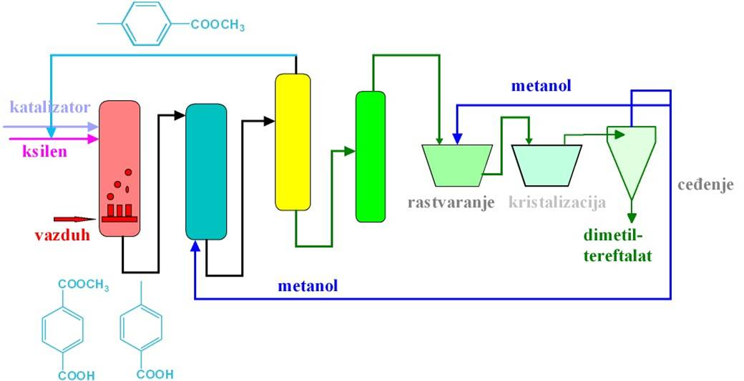

Dimetil-tereftalat se zatim prečišćava kristalizacijom iz metanola ili ksilena, topi i prevodi u upotrebljive ljuspice.

BASF je modifikovao postupak primenjujući esterifikaciju i oksidaciju u istom reaktoru. Sa vrha reaktora se šaržiraju p-ksilen i delimično oksidovani proizvod a sa dna se ubacuje metanol i vazduh. Oksidacija se vrši u prisustvu katalizatora na bazi kobalta na temp. od 100 do 200 ° C i pritisku od 5 do 20 bara. Vreme zadržavanja šarže u reaktoru je 22 sata.

**Amoco postupak**

Picture8p-metilbenzoeva kiselina se teško oksiduje. Stoga je u prethodnom postupku bilo neophodno prevesti je u estar koji se lakše oksiduje. Međutim Amocco postupak je prevazišao ovaj problem dodatkom promotera.

Oksidacija se izvodi u sirćetnoj kiselini. Kao katalizator se koristi kombinacija Co i Mn acetata. Kao kokatalizator se koriste NH4Br i tetrabromoetan. U varijacijama se mogu koristiti kao katalizatori CoBr2, MnBr2 ili HBr. Uloga bromida je izvor slobodnih radikala.

Po završetku reakcije reakcioni proizvod se ohladi i pri tome kristališe tereftalna kiselina. U prečišćavanju se sirova kiselina rastvara u vodi pod pritiskom na 225 do 275 ° C i hidrogenizuje sa Pd/C. Na ovaj način se 4-karboksibenzaldehid prevodi u 4-metilbenzoevu kiselinu. Vodeni rastvor se ohladi i pri tome kristališe kiselina. Konverzija ksilena u ovom postupku je preko 95 % a selektivnost proizvoda je preko 90 %.

Ovaj postupak je pogodan i za oksidaciju m-ksilena pri čemu nastaje izo-ftalna kiselina koja je važan monomer u sintezi poliestara.

**3. Odvajanje aromatičnih ugljovodonika**

Izolovanje aromata nakon procesa reforminga i krakovanja podrazumeva u prvoj fazi razdvajanje aromatičnih ugljovodonika od alifatičnih ugljovodonika a zatim razdvajanje pojedinih frakcija aromatičnih ugljovodonika. S obzirom na to da veliki broj alkana (cikloheksan, n-heptan i drugi) grade azeotrope sa benzenom tako da se frakciona destilacija ne može iskoristiti za njihovo razdvajanje. Stoga se za razdvajanje ovih jedinjenja koriste drugačije metode:

* **tečno-tečno ekstrakcija**
* **ekstraktivna destilacija**
* **azeotropna destilacija**
* **kristalizacija na niskim temperaturama**
* **adsorpcija na čvrstim adsorbentima**

Tečno-tečna ekstrakcija je metoda koja se najviše primenjuje. Ovde se koriste polarni rastvarači tako da u svakoj fazi imamo dvofazni tečni sistem. U procesu se koriste ekstrakcione kolone sa čijeg vrha se dodaje ekstrakciono sredstvo, dok se na sredini kolone ubacuje zagrejana smesa ugljovodonika. Alkani destiluju na vrhu kolone dok se aromati sakupljaju na dnu kolone. Da bi se povečala efikasnost odvajanja u dno kolone se ubacuju zagrejani čisti aromati.

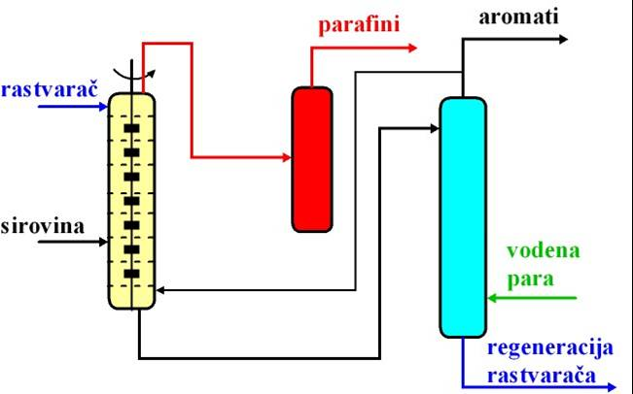Nakon završene ekstrakcije aromati se mogu odvojiti direktnom destilacijom (provođenjem struje pare) ili udaljavanjem iz rastvora ispiranjem sa pentanom a zatim destilacijom.

Kao ekstrakciono sredstvo može se koristiti DMSO(dimetilsulfoksid)/voda, etilenglikoli/voda, N-formilmorfolin/voda i drugi.

U ekstraktivnoj destilaciji dodaju se pomočna sredstva koja snižavaju isparljivost aromatičnih ugljovodonika. Koriste se termalno stabilna jedinjenja kao što su di- i trihlorbenzeni, poliglikoli, fenoli, amini, N-metilpirolidon i sulfolan. Komercijalne ekstraktivne destilacije koriste N-metilpirolidon, N-formilmorfolin ili sulfolan. U ekstrakcionoj koloni destiluju nearomati a aromati sa rastvaračem ostaju na dnu kolone. Razdvajanje aromata od rastvarača se vrši u koloni za ispiranje ispiranjem sa parom.

Ekstraktivna destilacija se primenjuje kada je sadržaj aromata između 65 i 90 %.

U azeotropnoj destilaciji primenjuju se pomoćna sredstva koja grade azeotrope sa alkanima i omogučavaju njihovo odvajanje kao azeotropne smese. Benzenskoj frakciji se dodaje aceton a toluenskoj i ksilenskoj frakciji se dodaje metanol. Oni destiluju zajedno sa alkanima od kojih se zatim odvajaju ekstrakcijom sa vodom. Nakon regeneracije destilacijom vraćaju se nazad u kolonu. Ova metoda je primenljiva kada je sadržaj aromatičnih ugljovodonika preko 90 %.

Kristalizacija na niskoj temperaturi se uglavnom koristi za odvajanje izomernih ksilena. Nakon frakcione destilacije aromatičnih ugljovodonika dobija se smesa tri izomerna ksilena i etilbenzena. Ova smesa se razdvaja pažljivom destilacijom pri čemu zaostaje o-ksilen koji ima najvišu tačku ključanja. Nakon toga moguće je odvojiti etilbenzen koji ima nižu tačku ključanja od m- i p- ksilena. Zaostala smesa obično sadrži smesu ova dva izomerna ksilena 2:1 u korist meta-izomera. Nakon pažljivog sušenja radi uklanjanja vode smesa se hladi između -20 i -75 ° C isparavanjem etena, propena ili amonijaka. p-ksilen se izdvaja u obliku kristala na hladnim zidovima.

Dobiveni kristali se odvajaju kao mulj i odvajaju ceđenjem ili centrifugiranjem. Nakon prve faze postiže se koncentracija p-ksilena u talogu od 70 % dok je konc. m-ksilena u filtratu oko 80 %. Ponavljanjem kristalizacije može se dobiti p-ksilen čistoće oko 99,5 %. m-ksilen se može dobiti sa maksimalnom čistoćom od 85 % pošto gradi eutektičku smesu sa p-ksilenom.

Adsorpcija na čvrstim adsorbensima koristi osobinu čvrstih adsorbenasa da selektivno u svoje pore ugrađuju određene molekule. U novije vreme su razvijeni postupci koji selektivno adsorbuju p-ksilen iz smese sa drugim ksilenima i etilbenzenom. Adsorpcija se vrši pod pritiskom i na povišenoj temperaturi a kao adsorpciono sredstvo se koriste modifikovani zeoliti. Desorpcija se vrši ispiranjem sa rastvaračima (toluen ili dietilbenzen). Ova tehnika je u velikoj meri zamenila kristalizaciju na niskim temperaturama. Nakon destilacije dobija se p-ksilen čistoće preko 99,5 % a prinos ekstrakcije je 95 %.

**4. Proizvodnja epihlorhidrina**

Sinteza epihlorhidrina se odvija preko alil-hlorida. Alilhlorid se dobija slobodnoradikalskom supstitucijom na alilnom položaju kod propena. Reakcija hlorovanja se izvodi na 500 ° C, uz skoro kvantitativnu konverziju sa selektivnošću proizvoda od 85 %. Ostali proizvodi su 1,3 –dihlorpropen, 2-hloropropen i 1,2-dihlorpropan. Reakcijom alilhlorida sa HOCl na 25 do 30 ° C nastaje smesa izomernih dihlorohidroksipropana. Dobivena jedinjenja se prevode u epihlorhidrin reakcijom sa Ca(OH)2 na 50 do 90 ° C. Dobiveni proizvod se prečišćava frakcionom destilacijom.

Alternativni postupak je epoksidacija alil-hlorida sa perpropionskom kiselinom koja se generiše reakcijom propionske kiseline i vodonik-peroksida.

Picture1

Epihlorhidrin ima značajnu ulogu u sintezi glicidnih etara. Glicidni etri mogu reagovati sa poliaminima ili poliolima dajući epoksi smole. Epoksi smole imaju značajnu ulogu kao lepkovi za metal, drvo i plastiku. Epihlorhidrin se koristi kao sirovina za proizvodnju sintetskog glicerina.

[www.maturski.org](http://www.maturski.org)